Познавательная лекция для детей (7-13 лет).
" Рекорды дикой природы."
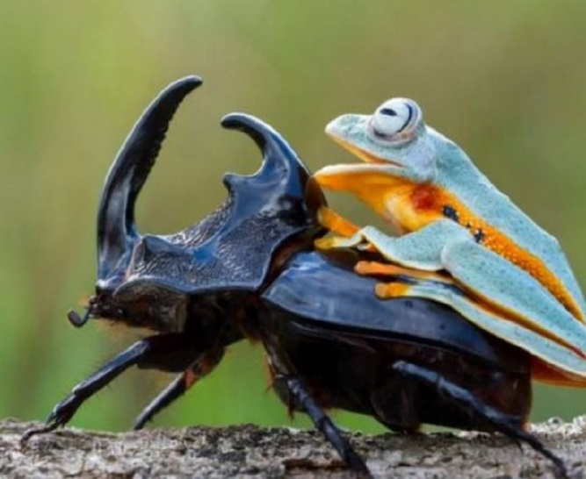
Профсоюз организует познавательную лекцию для детей в возрасте 7-13 лет. Если у вас есть дети и внуки от 7 до 13 лет, приглашаем их посетить интерактивное занятие географического цикла - «Рекорды дикой природы.» в субботу 24 октября в 11-00.
💥Дорогие друзья!
Приглашаем юных исследователей в субботу 24 октября в 11.00✴️ на новое занятие географического цикла:
🏞️ 🐡🙉🦁"Рекорды дикой природы"
🧑‍🎓 На лекции мы с юными исследователями:
✅ Узнаем, что такое книга рекордов и кто такой "Гиннесс";

✅ Разгадаем загадку долгожителей;

✅ Выясним, где растёт самое древнее и большое дерево и какое животное самое прожорливое;

✅ Разберёмся, почему жук носорог очень интересует физиков;

✅ Найдем "Мафусаила" и "генерала Шепарда" в Америке.

👩‍🎓Ольга - географ-лектор, выпускница Географического факультета МГУ, Магистр географии по специальности гидрометеорология, проводит увлекательные и познавательные интерактивные лекции по географии для детей 7-13 лет.
Длительность лекции 1,5 часа. Просьба соблюдать возрастные рамки, т.к. занятие рассчитано на определенный возраст. Участие детей членов Профсоюза - бесплатно, Участие детей не членов Профсоюза – 500 руб. Присутствие самих родителей на лекции не предусмотрено.
Место проведения: Институт географии РАН, Старомонетный пер. 29, музей (ком. 8)
Участие по предварительной записи! Количество мест ограничено.
Записаться на занятие можно в комнате №13 у Аристарховой Т.И. Тел. 8 906 731-82-26; 8 495-959-00-22 либо отправить заявку на profkomigras@yandex.ru с указанием ФИО и возраста участника.
До встречи!

